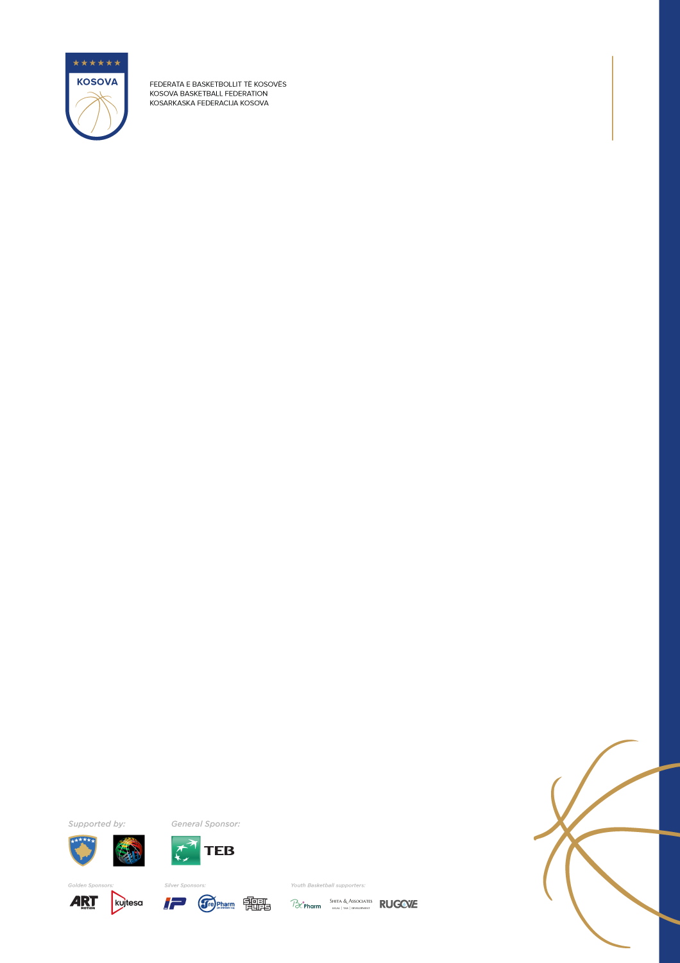

**KËSHILLË JURIDIKE:**

Palët e pakënaqura me Vendimet e Komisionit të Garave mund të parashtrojnë ankesë pranë Komisionit Arbitrar të FBK-së, në formën dhe brenda afateve të përcaktuara me aktet normative të FBK-së.

Në emër të Komisionit të Garave të Federatës së Basketbollit të Kosovës:

__________________  
Leart Hoxha   
Kryesues i Komisionit

Komisioni i Garave i Federatës së Basketbollit të Kosovës, në bazë të kompetencave të dhëna me aktet normative të Federatës së Basketbollit të Kosovës, nën suaza të mandatit që ushtron, në mbledhjen e vet të mbajtur në datën e lartpërmendur, në përbërje prej Kryesuesit Leart Hoxha dhe anëtarit Valdet Spahija shqyrtoi dhe miratoi këto vendime dhe rekomandime:

**VENDIM Nr. 12/2023**

**KOMISIONI I GARAVE**

**2022-23**

**Prishtinë, 23/02/2023**

1. Komisioni miraton ankesën e KB Trepçës pas lëshimit të Informatorit nr.3/2023-Kupa e Kosovës dhe njofton të gjitha klubet se janë të liruar nga pagesat e dënimeve të cilët janë të shënuar në Informatorin nr.1/2023, nr.2/2023 dhe nr.3/2023-Kupa e Kosovës, Superliga e Meshkujve konform nenit 49 të P.G-së.
2. Komisioni vendos që ndeshja Sigal Prishtina vs Golden Eagle Ylli (xhiro XXIII), të zhvillohet më 28 shkurt 2023.
3. Komisioni refuzon kërkesën e KBF Penzës për zëvendësimin e lojtares së huaj konform nenit 11.14 të PG-së.
4. Komisioni kërkon nga WBC Bashkimi që deri në fund të sezonit, të aktivizojë jo më shumë se 4 lojtare me licencë të dyfishtë dhe konfirmimin e emrave të lojtareve me licencë të dyfishtë, ta bëjë jo më vonë se 48h para fillimit të ndeshjes.